*«19*» квітня 2022 року

**Клас: 3-А**

**Предмет: Я досліджую світ**

**Вчитель: Бубир Л.В.**

Тема: **Яка ціна здоров'я. Здоровий спосіб життя.**

**Мета**: ознайомити дітей із поняттям «емоції», формувати вміння використовувати способи саморегуляції з метою корекції негативних емоцій та агресивних тенденцій поведінки молодших школярів; продовжувати вчити виявляти пізнавальну активність на уроках, співпрацювати і взаємодіяти з іншими у різних ситуаціях (навчання, гра); продовжувати формувати вміння працювати у спільноті, дотримуючись правил; виховувати дружні стосунки в класі, спільноті, розвивати увагу, мислення, мовлення.

Робота за підручником с.50-52.

Опорний конспект для учня

1. **Фенологічні спостереження. Вправа «Синоптик».**

*Дайте характеристику сьогоднішньому дню****.***

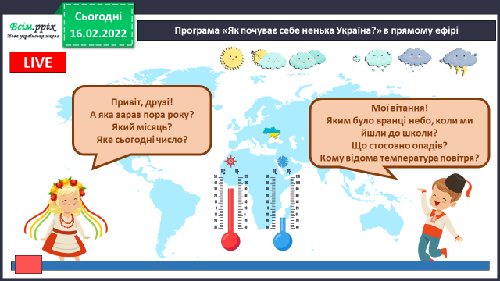

1. **Розгадай ребус.**

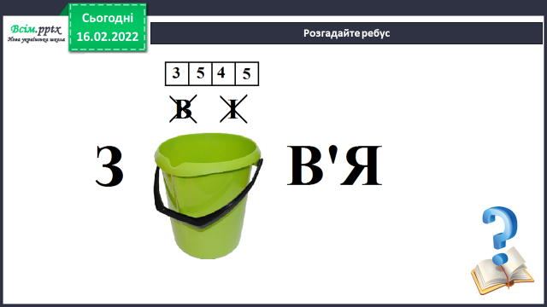

1. **Пригадай, що таке самопочуття і від чого залежить самопочуття людини.**

Самопочуття — загальний показник тілесного і емоційного стану нашого організму, який складається з конкретних відчуттів і загальних почувань. На самопочуття мають вплив навколишнє середовище, спілкування, харчування, сон тощо. Всі ці фактори безупинно впли­вають на людину.

Сьогодні ми поговоримо, як піклуватися про своє самопочуття. А значить про своє здоров’я. Що значить вести здоровий спосіб життя.

Запам’ятай! **Здоров'я**  — найголовніше багатство людини. Ось чому, зустрічаючи людину, ми говоримо «Здрастуйте!», «Доброго вам здоров'я!», «Здоровенькі були!». Здавна люди знали правила здорового способу життя.

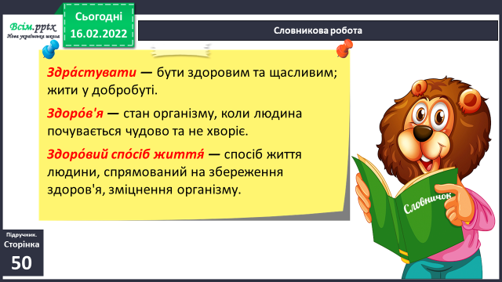

1. **За схемою поясни, як саме здоровий спосіб життя впливає на організм людини.**

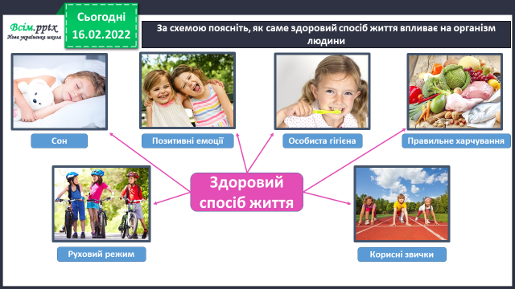

1. **Прочитай параграфпідручника на ст. 51 і ти дізнаєшся, як на самопочуття людини впливають фізичні навантаження, заняття спортом, загартування.**
2. **Поміркуй.**

Чи доводилося вам чути звернення або самим запитувати:

* «Як ви почуваєтеся? Чи все у вас гаразд?».
* Про що хочуть дізнатися ті, хто запитує?

Турбуватися про своє здоров'я і здоров'я інших, помічати зміни в організмі дуже важливо. Це допомагає вчасно виявити серйозні хвороби, тоді їх найлегше вилікувати. На наше самопочуття впливає велика кількість чинників.

Що може впливати на наш настрій та самопочуття?

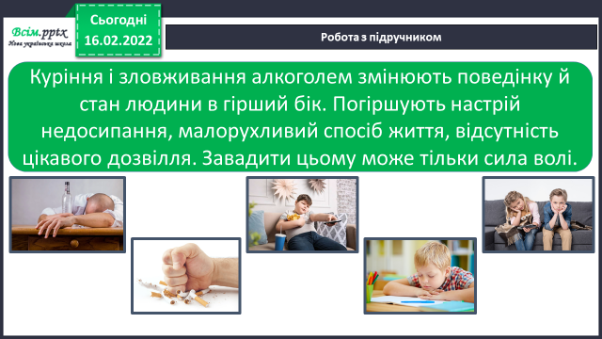На ст. 51 згадуються не тільки корисні, а й шкідливі звички, які на жаль є у людей. Шкідливі звички дуже шкодять нашому здоров’ю та самопочуттю.

Значну роль у нашому житті відіграють емоції. Вони також впливають на наші відчуття.

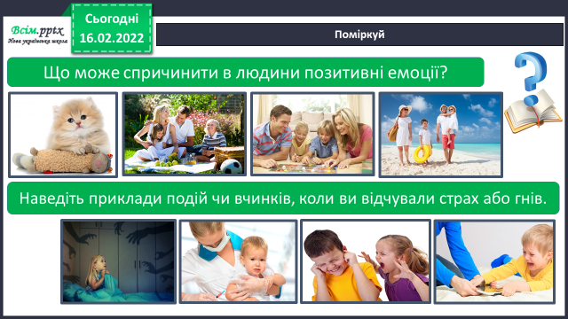

1. **Робота з підручником ст. 52.**

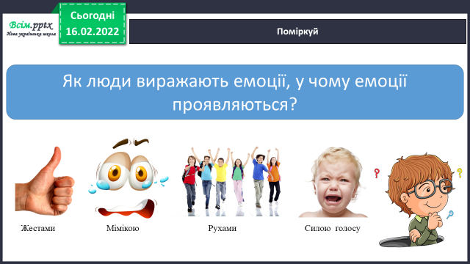Подивившись на людське обличчя, на її жести – інколи одразу можна сказати, які емоції вона зараз відчуває. Спробуйте і Ви відгадати емоції за слайдами 18 – 24.**Отже , емоції можна виразити:**

Вправа «Кулачки» допоможе навчитися Вам контролювати власні емоції та змінювати їх на кращі.

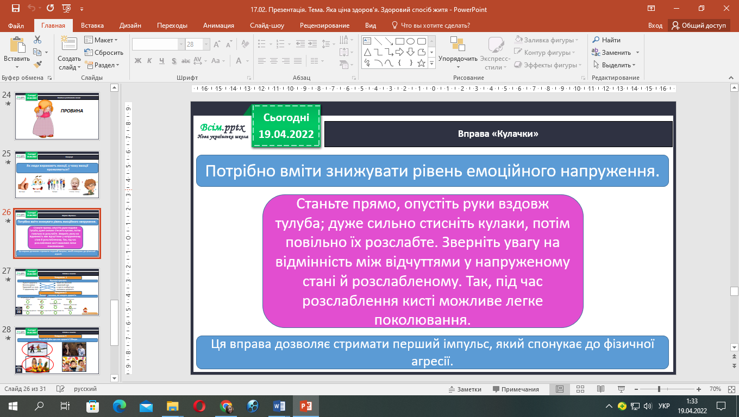

1. 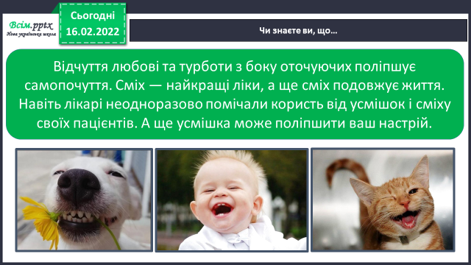**Чи знаєш ти, що…**
2. **Виконай завдання у робочому зошиті с.23.**



**Відправ результат виконаного завдання учителю:**

1. На освітню платформу для дистанційного навчання HUMAN
2. На електронну адресу liliya.bubyr@ukr.net